Семестр 2

Блок 1

Занятие 1: Банк SwissProt
Обязательные задания
1)Извлекаем из банка UniProt документ, содержащий информацию о белке ybeY ECOLI, для чего переходим по адресу http://www.expasy.ch/uniprot/P0A898.txt

2) С помощью полученной информации заполняем таблицу:
 | Метка поля | Содержание
Код (ы) доступа ("Accession number") | AC | P0A898; P77385
Идентификатор записи в БД | ID | YBEY_ECOLI – (название белка) Reviewed;  155 AA (его длина)
Название (краткое описание) белка | DE | Гипотетическая (спрогнозированная по последовательности ДНК) металлопротеаза (Putative metalloprotease ybeY)
Дата создания документа | DT | 26 апреля 2005 года(26-APR-2005)
Дата последнего исправления аннотации | DT | 05-FEB-2008
Число публикаций, использованных при создании документа | RN | 5
Журнал и год самой поздней публикации | RL | Acta Crystallogr. F 61:959-963(2005)
Ключевые слова | KW | 3D-structure; Complete proteome; Hydrolase; Metal-binding;  Metalloprotease; Protease; Zinc.
Что содержит поле комментариев | CC | FUNCTION –функции белка  COFACTOR - кофактор  INTERACTION – возможно, взаимодействие  SIMILARITY – родство с другими белками, принадлежность к семейству белков
Идентификаторы записей PDB | DR | 1XM5

3) Пользуясь поисковой машиной сайта Expasy, определяем, сколько записей в UniProt описывает белки примерно с тем же описанием (DE), что и мой белок. Результаты заносим в таблицу:
Запрос | Число записей  в TrEMBL | Число записей  в SwissProt
Putative | 1877715 | 9165
metalloprotease | 1642 | 582
Ybe | 5674 | 886
ybeY | 18 | 0
ybeX | 17 | 1
ybeZ | 15 | 4
EC 3.4.24.- | 1173 | 1186
(EC 3.4.24.-) | 1173 | 1186
Putative metalloprotease | 483 | 510

Получили следующие результаты:
1)Спрогнозированных по известной ДНК белков (putative) ОЧЕНЬ много.
2)Число записей в TrEMBL больше, чем в SwissProt (чаще всего).
3)Но самые интересные результаты дают запросы по имени белка. На запрос «ybe» было найдено слишком большое количество белков и никаким образом они не связаны. Но в информации о белке сказано, что есть схожий с ним ybeZ, а значит можно поискать и ybeX. По запросу в SwissProt нашелся белок: Magnesium and cobalt efflux protein corC. {GENE: Name=corC; Synonyms=ybeX; OrderedLocusNames=b0658, JW0655} - Escherichia coli (strain K12). Значит, видимо, как-то связаны гены, кодирующие белки X, Y и Z. По запросу ybeZ нашли белки типа PhoH-like protein. GENE: Name=ybeZ; OrderedLocusNames=b0660, JW0657}- Escherichia coli (strain K12) (в SwissProt), а в TrEMBL еще и связывающие АТФ белки. И все эти белки кодируются геном ybeZ. Также хочется отметить, что хоть изучаемый белок принадлежит кишечной палочке, в результатах двух последних запросов есть не только разные штаммы этой бактерии, но и многие другие организмы, в частности, много записей по белкам шигелл и сальмонелл.
А потом женская интуиция подсказала мне попробовать другие буквы латинского алфавита. На букву A нашлось много непонятных никак не связанных белков, а вот буква М дала адекватный результат: Swiss-Prot(2) и TrEMBL(14).Опять-таки это не имя белка, а имя гена: GENE: Name=ybeM, а названия белков Putative amidase, Putative hydrolase, Putative uncharacterized protein ybeM и hydrolase ybeM., и опять много сальмонелл и шигелл. Еще три записи (Swiss-Prot(1) и TrEMBL(2)) нашлось по запросу ybeK. И опять так называется ген, а организмы – E.coli и Saccharopolyspora erythraea.
Итак, среди белков с именем вида ybe0 есть белки разных организмов, в основном предсказанные на основе нуклеотидной последовательности, выполняющие разные функции от транспорта до связывания АТФ и синтеза тРНК, и объединены они по кодирующим их генам. Встает вопрос – что общего в генах с именем вида ybe0 и почему они объединены в одно семейство.
Интересный результат дал запрос EC 3.4.24.-. Белков найдено много, организмы разные. Значение этих букв и цифр я попробовала установить на примере белка ATS17_HUMAN, который, очевидно, есть у человека. На странице, описывающей белок EC 3.4.24.- - синоним названия белка, а ссылка с чисел 3.4.24.- ведет на страницу http://cn.expasy.org/enzyme/3.4.24.-. Значит, это как-то связано с ферментами? Переходим по ссылке и видим (начало страницы):
ENZYME: 3.4.24.-
Release of 05-Feb-2008
Hydrolases
Acting on peptide bonds (peptide hydrolases)
Metalloendopeptidases
All UniProtKB/Swiss-Prot entries corresponding to class 3.4.24.-.
The following ENZYME entries belong to class 3.4.24.-:
3.4.24.1 Atrolysin A.
3.4.24.2 Deleted entry.
3.4.24.3 Microbial collagenase.
3.4.24.4 Transferred entry: 3.4.24.25, 3.4.24.32, 3.4.24.39 and 3.4.24.40.
3.4.24.5 Transferred entry: 3.4.25.1.
3.4.24.6 Leucolysin.
3.4.24.7 Interstitial collagenase.
3.4.24.8 Transferred entry: 3.4.24.3.
3.4.24.9 Deleted entry.
3.4.24.10 Deleted entry.
…
Итак, речь идет о классе ферментов, разрывающих пептидную цепь (все правильно – исходный мой белок называется metalloprotease). Значит, буквы EC означают энзим, а цифры – различные группы ферментов. Тогда остается непонятно одно – если белок принадлежит группе 3.4.24.-, почему последняя цифра – пропуск? Понятно, что она своя у каждого белка в классе, но почему имя белка (точнее, синоним) EC 3.4.24.- , а не EC 3.4.24.10, например? Ведь имя EC 3.4.24.- описывает до 86 белков (такой был старший номер в списке, но некоторые записи были удалены, так что их меньше, чем 86). Кстати, белка Putative metalloprotease ybeY в этом списке вообще нет, что окончательно ставит в тупик. Словом, ясно одно: ЕС – значит фермент, а цифры – его класс.

После того, как основное задание выполнено, можно поискать гены с названием ybe в менее специализированных источниках. Я обратились к энциклопедии E.coli (www.ecocyc.org), которая содержит информацию о белках и НК не только кишечной палочки. Поисковик по запросу «ybe» нашел не только множество белков, но и целое семейство генов:
ybeA
ybeB
ybeD
ybeF
ybeH
ybeL
ybeM
ybeQ
ybeR
ybeT
ybeU
ybeX
ybeY
ybeZ
citC (ybeO)
crcB (ybeI)
djlB (ybeS)
djlC (ybeV)
dpiB (ybeP)
gltI (ybeJ)
hybE – ну, этот не считается
hscC (ybeW)
nadD (ybeN)
pagP (ybeG)
rihA (ybeK)
tatE (ybeC)
Я рассмотрела многие гены, накопала множество ссылок на самые разные ресурсы, но из адекватных сведений обнаружила только то, что гены X, Y и Z находятся рядом (идут подряд) и видимо, принадлежат одному оперону. В целом, происхождение и смысл этой группы генов остался для меня непонятным.
Еще одна проблема возникла при попытке поискать белок с похожим лигандом. Из первого семестра известно, что лиганды моего белка – ионы никеля, по одному на цепь. А вот в полученом описании указываются ионы цинка. Вот, посмотрите сами:
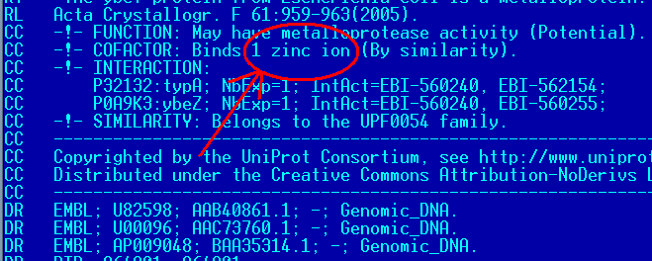
Это в документе из банка UniProt, а в PDB-файле:
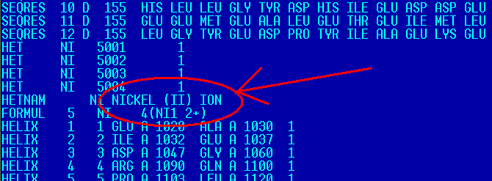
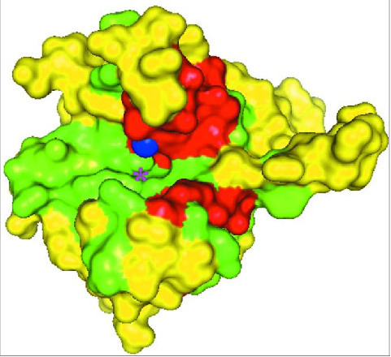
И кто из них прав?
С одной стороны, ионы цинка встречаются как лиганды во многих белках, и вообще, содержание цинка в живых клетках вполне ощутимо. Никель – более экзотический лиганд, и поскольку он блокирует связи для других лигандов, занимая их место, он может быть ядовит (блокирует некоторые белки). Это его свойство может быть использовано в кристаллографии белка. Можно было бы предположить, что ион цинка в белке искусственно заменили на ион никеля, но! Мне удалось найти полную версию статьи о моем белке, в которой говорится о том, что по результатам рентгенографической кристаллографии авторы предположили, что лигандом является ион никеля. (X-ray fluorescence analysis of the purified protein suggests that the metal is a nickel ion.) полная версия статьи нашлась на сайте http://www.pubmedcentral.nih.gov/ - открытый архив статей, ссылка на статью - http://www.pubmedcentral.nih.gov/articlerender.fcgi?artid=1978141.
На рисунке: Ион никеля изображен в виде синего шара, примерное расположение предполагаемого четвертого координационного сайта для этого иона показано звездочкой (первые три – атомы азота в остатках гистидтна)

Таким образом, вопрос о металле этого белка остается открытым

Дополнительные задания
1)Сравним два белка:

 | Метка поля | Содержание
Код (ы) доступа ("Accession number") | AC | P0A898; P77385 | P0A899; P77385;
Идентификатор записи в БД | ID | YBEY_ECOLI – (название белка) Reviewed;  155 AA (его длина) | YBEY_SHIFL Reviewed; 155 AA.
Название (краткое описание) белка | DE | Putative metalloprotease ybeY (EC 3.4.24.-) | Putative metalloprotease ybeY (EC 3.4.24.-)
Дата создания документа | DT | 26 апреля 2005 года(26-APR-2005) | 26-APR-2005
Дата последнего исправления аннотации | DT | 05-FEB-2008 | 05-FEB-2008
Число публикаций, использованных при создании документа | RN | 5 | 2
Журнал и год самой поздней публикации | RL | Acta Crystallogr. F 61:959-963(2005) | Infect. Immun. 71:2775-2786(2003)
Ключевые слова | KW | 3D-structure; Complete proteome; Hydrolase; Metal-binding;  Metalloprotease; Protease; Zinc. | Complete proteome; Hydrolase; Metal-binding; Metalloprotease;  Protease; Zinc.
Что содержит поле комментариев | CC | FUNCTION  COFACTOR  INTERACTION  SIMILARITY | FUNCTION  COFACTOR  SIMILARITY
Идентификаторы записей PDB | DR | 1XM5 | нет

2)к сожалению, аминокислотные последовательности этих белков абсолютно идентичны, кроме того, строка
PE 3: Inferred from homology;
в описании белка шигеллы говорит о том, что существование белка было предположено исходя из того, что такой белок есть у E. Coli. Так что, строго говоря это один и тот же белок. А небольшие различия в описаниях (выделены желтым) указывают на то, что белок кишечной палочки был исследован раньше, хотя в базу данных UniProt они попали в один день.
Для более яркого примера возьмем белок эукариотного организма:
 | Метка поля | Содержание
Код (ы) доступа ("Accession number") | AC | P0A898; P77385 | Q8MUS5;
Идентификатор записи в БД | ID | YBEY_ECOLI – (название белка) Reviewed;  155 AA (его длина) | Q8MUS5_MASBA Unreviewed; 139 AA
Название (краткое описание) белка | DE | Putative metalloprotease ybeY (EC 3.4.24.-) | Putative zinc metalloprotease (Fragment)
Дата создания документа | DT | 26 апреля 2005 года(26-APR-2005) | 01-OCT-2002
Дата последнего исправления аннотации | DT | 05-FEB-2008 | 24-JUL-2007
Название организма | OS | Escherichia coli (strain K12) | Mastigamoeba balamuthi (Phreatamoeba balamuthi)
Классификация организма (список таксонов) | OC | Bacteria; Proteobacteria; Gammaproteobacteria; Enterobacteriales;  Enterobacteriaceae; Escherichia. | Eukaryota; Pelobiontida; Mastigamoebidae; Mastigamoeba.
Длина последовательности | ID, SQ | 155 AA | 139 AA
Молекулярная масса белка | SQ | 17526 MW | 15324 MW
Описание вторичной структуры  Укажите, есть ли такое описание, и в чем оно состоит. | FT | Указано наличие ионов цинка, какие аминокислоты (по номерам) образуют те или иные элементы вторичной структуры | Строки  FT NON_TER 1 1  FT NON_TER 139 139  Указывают на то, что конечный остаток не является терминальным. Других данных нет
Особенности последовательности  Не копируйте, а перечислите, какие особенности отражены в документе! |  | FT HELIX 33 36  FT STRAND 37 46  FT HELIX 48 59  Одиночный strand - остальные листы – парами, а этот один | PE 4: Predicted  Этот белок был предсказан без основы в виде последовательности НК или похожих белков у родственных групп организмов
Число публикаций, использованных при создании документа | RN | 5 | 1
Журнал и год самой поздней публикации | RL | Acta Crystallogr. F 61:959-963(2005) | Submitted (MAY-2002) to the EMBL/GenBank/DDBJ databases.
Ключевые слова | KW | 3D-structure; Complete proteome; Hydrolase; Metal-binding;  Metalloprotease; Protease; Zinc. | Metalloprotease; Protease.
Что содержит поле комментариев | CC | FUNCTION  COFACTOR  INTERACTION  SIMILARITY | Указание на копирайт и лицензию.
Идентификаторы записей PDB | DR | 1XM5 | нет
Это пример оказывается тоже не самым удачным, поскольку нет сведений о его вторичной структуре, да и вообще о нем ничего конкретного не скажешь – он ведь предсказанный, да еще и фрагмент. Во всяком случае, у эукариот тоже есть металлопротеазы с цинком.
Одним словом, белок ybeY_ecoli встречается у многих близких к кишечной палочке бактерий, но поскольку он все-таки спрогнозированный, и многие схожие с ним по функциям белки также предсказаны, то трудно найти его аналог, выполняющий те же функции в другом организме.

3) С помощью putty получим записи следующих белков:
entret sw: P0AE78 –auto
corC_ECOLI , синоним - ybeX

wget http://www.expasy.ch/uniprot/P0A9K3.txt
PHOL_ECOLI, кодируется геном ybeZ

Полученные файлы помещены в директорию practice1

